   На сегодняшний день экологическая грамотность, бережное и любовное отношение к природе стали залогом выживания человека на нашей планете. Проблема экологического воспитания детей дошкольного возраста сегодня стоит особенно остро. Этой проблемой должны заниматься не только дошкольные образовательные учреждения, но и прежде всего родители. Задача воспитателя – показать родителям необходимость воспитания экологической культуры, так как именно в дошкольном возрасте ребенок начинает выделять себя из окружающей среды, одновременно осознавая неразрывность с ней. В этом возрасте развивается эмоционально-ценностное отношение к природе, у детей формируются навыки взаимодействия с окружающим миром.         Совместная деятельность родителей с детьми является основополагающей в формировании экологической культуры у дошкольников. Зачастую дети берут пример со своих родителей и, вырастая,  ведут себя так, как когда-то вели себя они.         Начиная работу  по взаимодействию с семьей в экологическом воспитании дошкольников, 7 сентября в преддверии дня Добра, нами- воспитателем группы № 8 Аминой Юрьевной и психологом МБДОУ Дс№ 6 Анной Васильевной были проведенаэкскурсия выходного дняв эколого- биологический клуб «ДОБРО»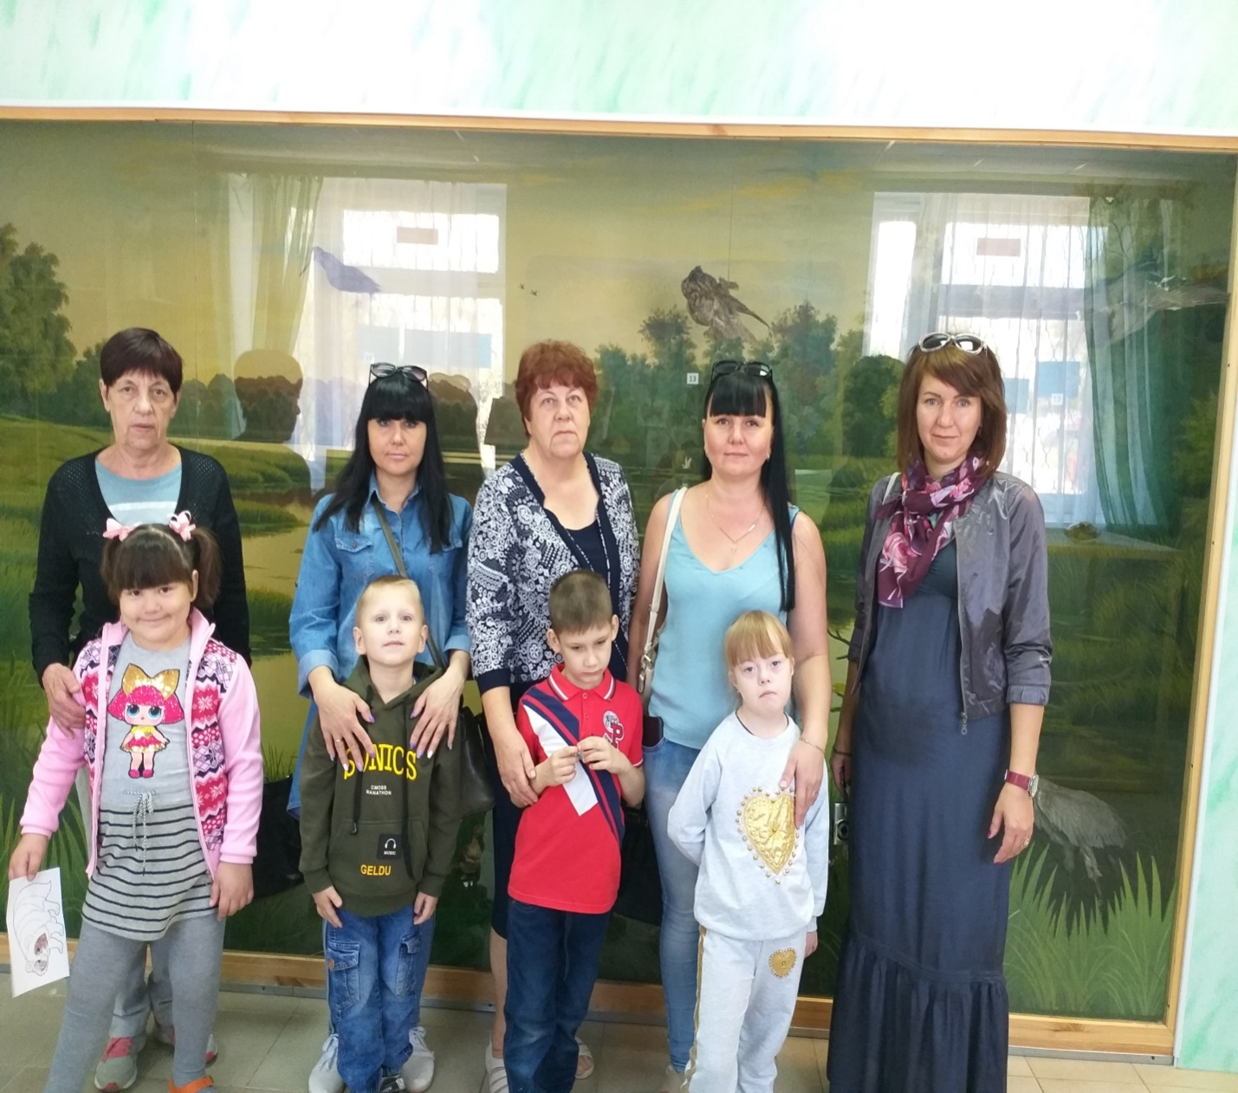

    Принимая участие в экскурсиях, экологических акциях и других мероприятиях, родители непосредственно включаются  в образовательный процесс ДОУ, что является одной из главных задач Федерального Государственного Образовательного Стандарта. Одной из эффективных форм работы по экологическому воспитанию детей являются 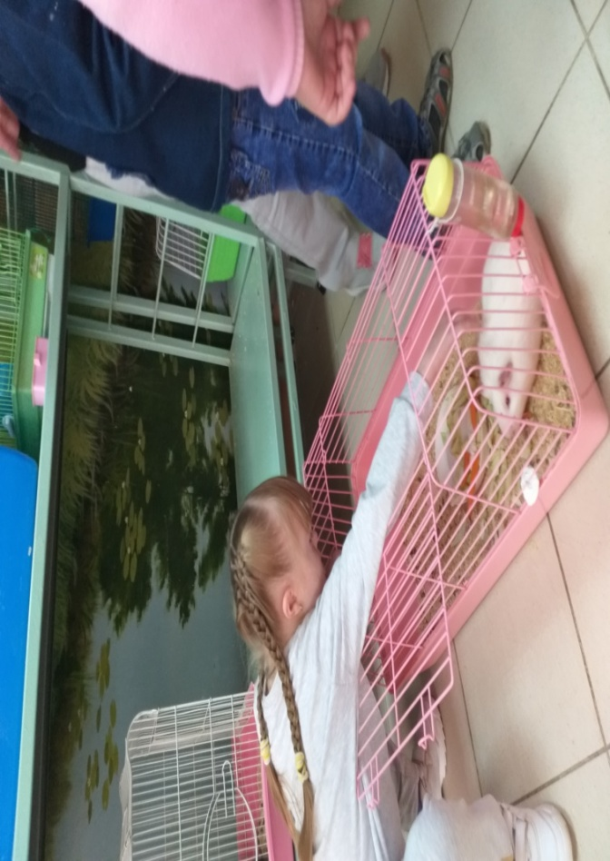

экскурсии в природу.между родителями и детьми. Наши экскурсии не спонтанные, а спланированное, хорошо продуманное мероприятие. Организация экскурсии имеет свой алгоритм, который включает: подготовку к экскурсии – происходит ознакомление детей и взрослых с темой экскурсии, а также теоретическими материалами по теме, решается организационный вопрос, проводится  инструктаж детям и родителям о правилах безопасности и поведения в экологических центрах.

Результаты превзошли все наши ожидания. Родители сдружились, все получили массу положительных эмоций. На сегодняшний день родители стали активнее при взаимодействии друг с другом, заметно их заинтересованное  участие в образовательном процессе. По своей инициативе решили ежемесячно выпускать групповые газеты на тему: «Экологическая безопасность нашего родного города», поступили предложения продолжить традицию экскурсий в лес и весной, и летом. Продолжать кормить лесных животных и птиц.

